Физическое развитие и культура здоровья
Человек- высшее творение природы. Но для того, чтобы наслаждаться ею сокровищами, он должен отвечать по крайней мере одному требованию: быть здоровым. Это аксиома, про которую мы в текучке и суете дней, увы, элементарно забываем.
Обычно молодые люди не склонны всерьез задумываться о здоровье даже тогда, когда вдруг заболеют. Да. В молодости всякие неприятности ( в том числе и болезни) воспринимаются «вдруг»- как нечто внезапное и незаслуженное. Нов том-то, к сожалению, и дело, что большинство болезней именно заслужены. А первые шаги к этому делаются нередко в самом цветущем возрасте. Когда перестают дружить со спортом и физкультурой, приобщаются к дурным привычкам, а здоровье-то, как и честь, нужно беречь смолоду.
Недаром в народе говорят, что за деньги здоровье не купишь. За него надо активно бороться. Все так. Но прежде неплохо было бы овладеть элементарными знаниями, которые помогли бы всем выбрать рациональный путь к здоровью с учетом личных физиологических возможностей, а также присмотреться к накопленному другими опыту.
« Гимнастика, физические упражнения, ходьба должны прочно войти в повседневный быт каждого, кто хочет сохранить работоспособность, здоровье, полноценную и радостную жизнь». Малоподвижный образ жизни делает организм человека беззащитным при развитии заболеваний органов пищеварения, приводит к ожирению.
Не будем ,впрочем, перечислять все напасти, все недуги, которые подстерегают пассивного в физическом отношении человека. Бег, игры, туризм, велосипед, лыжи- это полноправные члены семьи.
Рассуждая дальше в этом направлении, можно представить семью и как спортивный или физкультурный коллектив- как команду. Я уверена: физкультура является надежным гарантом семейного благополучия. Совместные игры, походы, турниры объединяют семью общими интересами, гонят прочь скуку. В физкультурной семье крепок каждый, и вся она крепка в целом.

Именно семья организует жизнедеятельность человека, определяя материальное положение, образовательный уровень, социально-профессиональный статус и, что особенно важно, духовное развитие. В отличие от факторов, отражающих влияние семьи на здоровье (например, генетических), очень трудно поддающихся какому-либо целенаправленному воздействию или вовсе не подвластных ему, многие характеристики образа жизни (здорового или нездорового) семей можно отнести к числу управляемых факторов.
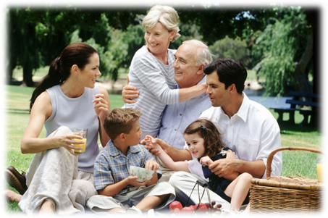

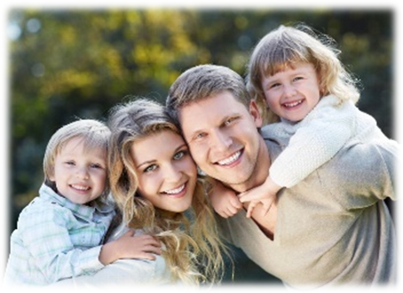

Здоровый образ жизни семьи складывается из нескольких факторов:
- Доброжелательные отношения между родителями, бабушками и дедушками.
- Полезное питание. Здоровая пища должна быть вкусной.
- Положительные эмоции. Совместно проводимые праздники способствуют дружеским отношениям взрослых и детей.
- Совместная трудовая деятельность способна сблизить даже незнакомых людей, не то, что членов одной семьи.
- Воспитание личным поведением, исключающим алкоголь и курение.
Взрослым и детям полезны совместные походы на природу. Зимние прогулки на лыжах и катание с горок на санках. Летнее купание в реке, осенние сборы грибов и ягод. Сочетание свежего воздуха с трудовой активностью способствует профилактике заболеваний, проведению совместного досуга.
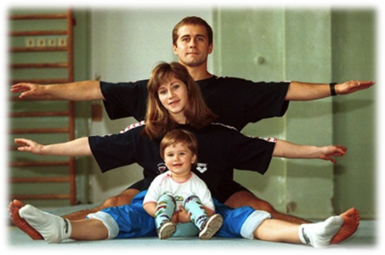
Выделяют факторы, оказывающие наибольшее влияние на формирование культуры здоровья человека:
- общегигиенические;
- физкультурно-оздоровительные;
- культурно – просветительские;
- экологические;
- профилактические.
Известно, что здоровье, более чем наполовину, зависит от образа жизни, на 20% - от окружающей среды и на 20% оно связано с наследственностью и состоянием здравоохранения в государстве. Если мы, взрослые люди, это понимаем, и при этом сознательно вредим себе, то это наш и только наш выбор. Здоровье наших детей - совершенно другой вопрос, оно полностью на нашей совести взрослых. Основы здоровья закладываются в наиболее ранние периоды жизни. Во время внутриутробного развития плода и в первые годы жизни ребенка здоровье во многом определяется здоровьем родителей, прежде всего, матери. С раннего возраста необходимо вести активный образ жизни, закаливаться, заниматься физической культурой и спортом, соблюдать правила личной гигиены – словом, добиваться разумными путями подлинной гармонии здоровья.
Пути решения этой проблемы – укрепление здоровья детей:
1. Начинаем с себя, взрослых - самосовершенствуемся.
2. Организация здоровьесберегающего пространства вокруг ребёнка.
3. Компонент самостоятельности (уровень умения самостоятельно заботиться о своем здоровье).
Формы физической активности для детей.
- Игры.
- Состязания.
- Занятия спортом.
- Поездки.
- Оздоровительные мероприятия.
- Физкультура или плановые занятия в рамках семьи, школы.
Преимущества физической активности для молодых людей
- Укрепление сердечно - сосудистой системы, скелетно-мышечных тканей.
- Снижение риска неинфекционных заболеваний.
- Развитие нервно - мышечной регуляции (координация и контроль движений).
- Поддержание здорового веса тела.
- Социальное развитие молодых людей (самовыражение, формирование уверенности в себе).
- Принятие здоровых форм поведения (например, не употребляют табак, алкоголь, наркотики).
- Более высокие результаты в школе.
Совместная деятельность родителей и детей по укреплению здоровья, формированию культуры здоровья и ведению здорового образа жизни может решить проблему здоровья нации.

